**定义职务**

发布人：宋阳

发布日期：2018年02月26日

**功能解释**

定义职务是指依据企业的制度与规则，定义不同的职务，如总经理、经理、主管等；可输入职务编制人数、职务等级、职务描述与评估方案。与员工主数据岗位字段对应，绑定员工职务信息；

**文章主旨**

本文介绍如何通过BAP Business Cloud AI完成定义职务，新增、修改及删除操作。

**操作要求**

当前登陆用户拥有操作定义职务业务的权限，权限设置请在帮助文档中搜索查看。

**新增定义职务**

1. 从系统菜单->【人力资源】->【定义】->【定义职务】，打开定义职务界面；
2. 编辑职务代码、职务名称、职务编制人数等信息；
3. 点击【添加】或工具栏的保存按钮进行保存。

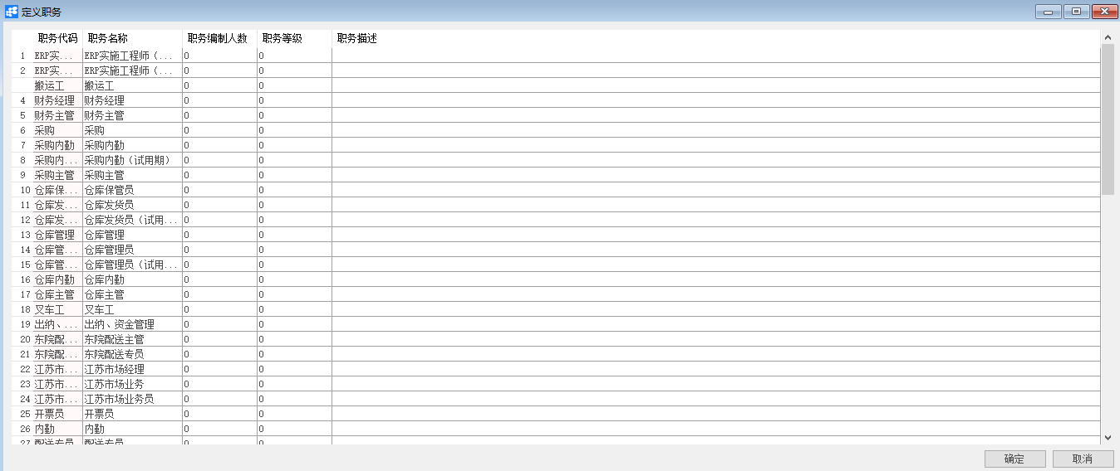

**修改定义职务**

1. 从系统菜单->【人力资源】->【定义】->【定义职务】，打开定义职务界面；
2. 修改定义职务内容；
3. 点击【更改】或工具栏的保存按钮进行更改职务内容。

**删除定义职务**

1. 从系统菜单->【人力资源】->【定义】->【定义职务】，打开定义职务界面；
2. 选中要删除的那一行：

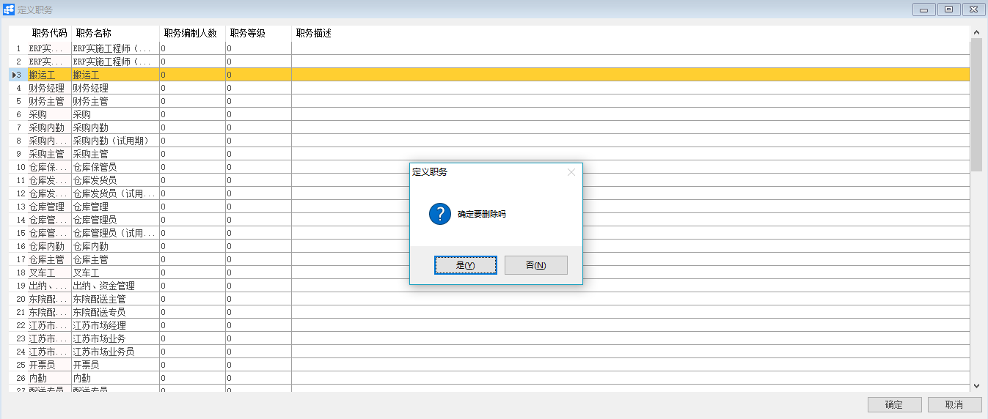

1. 点击工具栏的按钮，进行删除操作。

**属性与活动描述**

|  |  |
| --- | --- |
| **属性** | **活动描述** |
| 职务代码 | 输入职务代码 |
| 职务名称 | 输入职务名称 |
| 职务编制人数 | 输入职务编制人数 |
| 职务等级 | 输入职务等级 |
| 职务描述 | 输入职务描述 |